Tre teoremi sulle funzioni derivabili. Verifica
- Osserva la funzione rappresentata in figura 1 qui sotto e risolvi i seguenti quesiti.
- Puoi applicare alla funzione il teorema di Lagrange? Sì No
Perché____________________________________________
- In caso affermativo, determina le ascisse c la cui esistenza è garantita dal teorema.
____________________________________________________________
____________________________________________________________
- Osserva la funzione rappresentata in figura 2 qui sotto e risolvi i seguenti quesiti.
- Puoi applicare alla funzione il teorema di Rolle? Sì No
Perché____________________________________________________
- In caso affermativo, determina l’ascissa c la cui esistenza è garantita dal teorema.
____________________________________________________________
____________________________________________________________
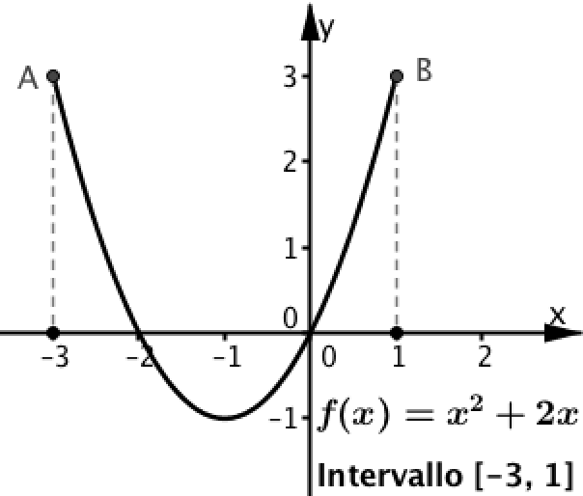
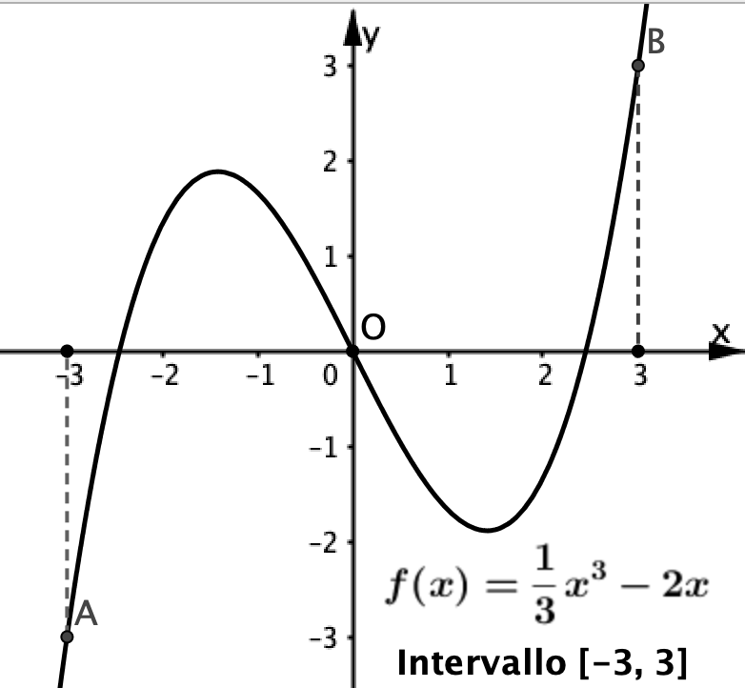
- Applica il teorema di Lagrange per stabilire se è vero che: ‘se un automobilista percorre senza soste 60 km in 45 minuti, allora il tachimetro dell’auto deve indicare esattamente 80km/h almeno una volta.’
____________________________________________________________
____________________________________________________________
- Quali fra le funzioni rappresentate qui sotto non sono derivabili in uno o più punti? Motiva per ciascun grafico la tua risposta.
a. 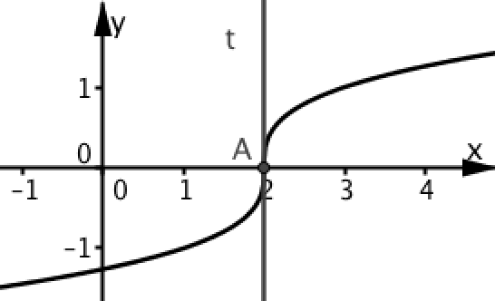 b. 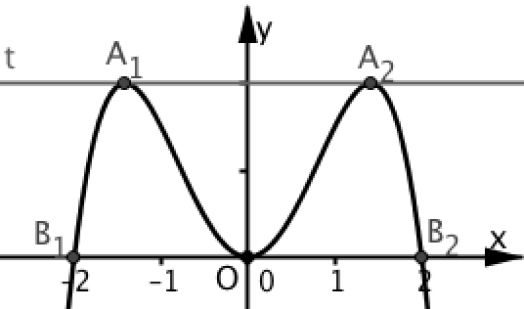 c. 
 
 
 

